- 数据中心操作界面更新了配置，数据中心中主机的进出流量监控配置。
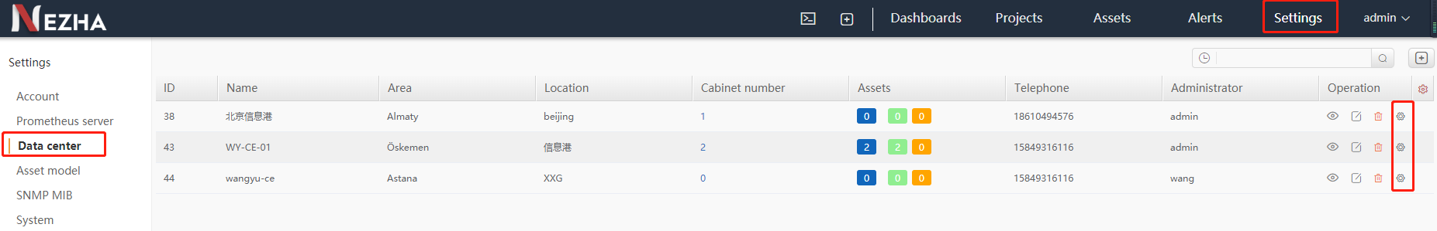
Operation（操作）界面新填了设置操作。
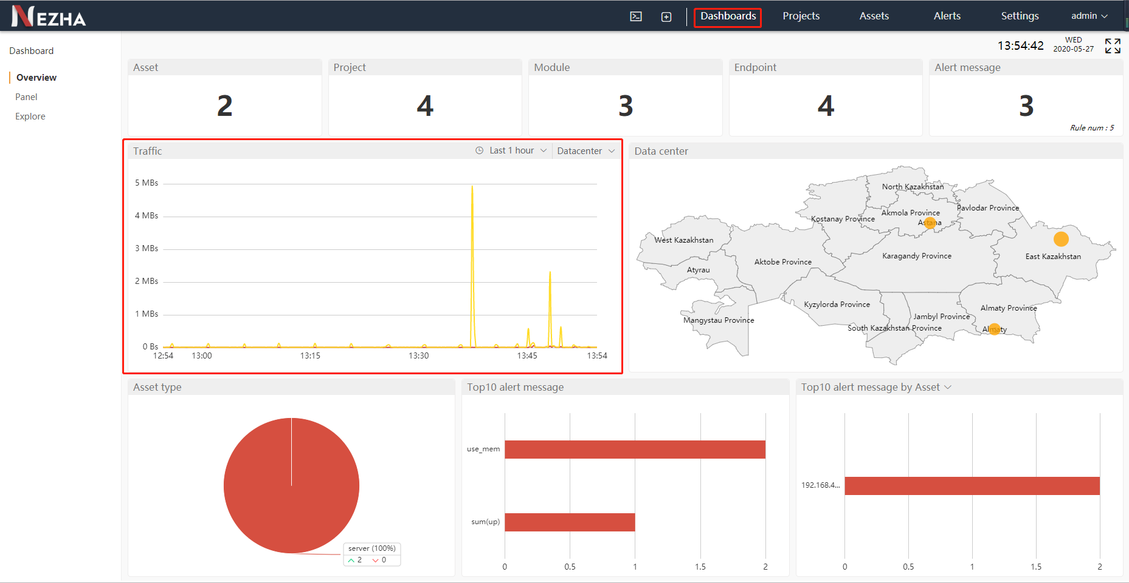
在Traffic中可以监控数据中心中主机的流量。
- Assets中的Endpoint显示界面有做更新。新填了Operation（操作）界面，可以再操作界面打开数据监控图。更新了Detail界面。
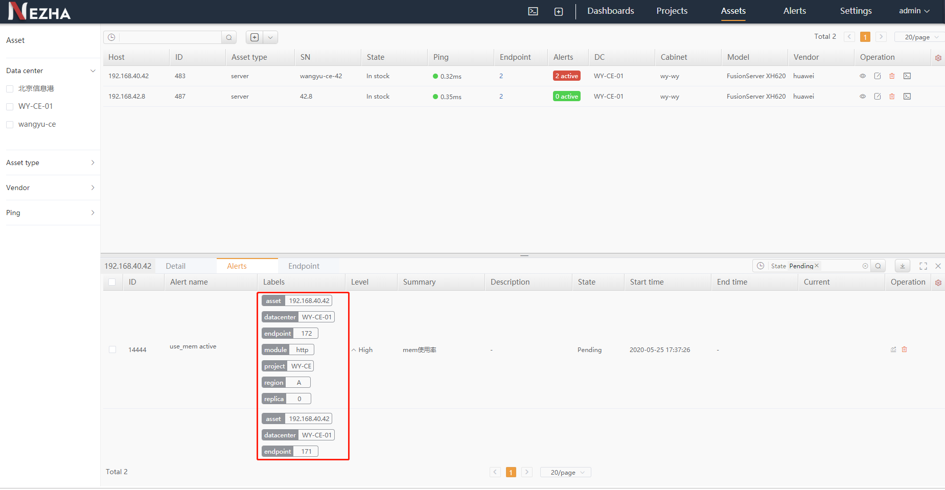
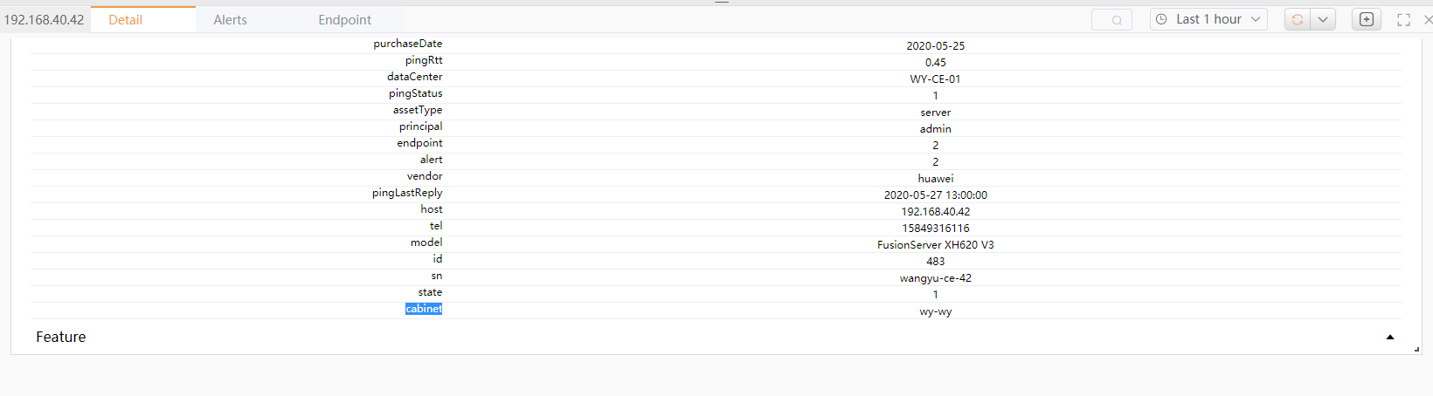
- 基础创建中添加了数据中心的创建模板。
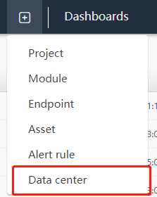

- 新添加模块，目前还没有完善，不知道具体做什么的。
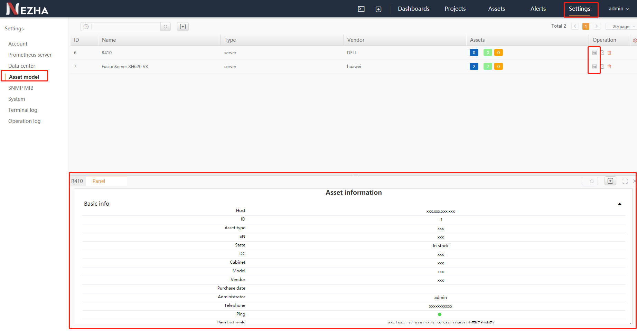
- Alerts报警修改了显示界面添加了波动图表。
